**慢病部发【2024年】12号文 签发人：**

**关于2024年3月患教活动总结通报**

各片区及门店，2024年我们的重点将放在厂家患教上，充分运用厂家提供的现有资源做好会员回馈及服务，根据3月患教开展情况及患教中出现的问题，现通报如下：

1. 整体情况：

3月开展患教活动门店4家，共计开展5场，明细如下：

|  |  |  |  |  |  |
| --- | --- | --- | --- | --- | --- |
| 时间 | 门店ID | 门店名称 | 患教厂家 | 患教人数 | 检测人数 |
| 3月20日 | 724 | 观音桥 | 泰阁 | 50 | 47 |
| 3月24日 | 343 | 光华店 | 泰阁 | 20 | 15 |
| 3月30日 | 307 | 旗舰店 | 泰阁 | 26 | 26 |
| 3月20日 | 107658 | 万和北路店 | 辉瑞 | 100 | 84 |
| 3月31日 | 107658 | 万和北路店 | 泰阁 | 80 | 64 |

1. 通报表扬及奖励:  
   通报表扬万和北路店和观音桥店，在3月患教活动中积极邀约会员，与厂家配合度高，执行力好，充分运用厂家资源，使当天患教活动取得很好的效果，顾客满意度高。分别奖励万和北路店和观音桥店店长各20积分，门店员工各15积分，加分明细：

|  |  |  |  |  |
| --- | --- | --- | --- | --- |
| 门店ID | 门店名称 | 人员ID | 人员 | 加分（单位：分） |
| 724 | 观音桥 | 10930 | 袁咏梅 | 20 |
| 107658 | 万和北路店 | 7388 | 廖红 | 20 |
| 107658 | 万和北路店 | 14861 | 赖春梅 | 15 |
| 107658 | 万和北路店 | 4562 | 欧玲 | 15 |
| 合计 | | | | 70 |

3.患教批评：  
4月15日科华北路店联合泰阁厂家开展患教活动，厂家当天早上到店后，发现现场没有患者及检测顾客，当天患教效果一般，没有达到活动预期，事后门店店长反馈患教前门店邀约人数大概在20人左右，当天实际到场人数只有几人，门店在患教前邀约人数不够，且患教前一天没有对患教报名顾客进行再次确认及邀约，导致活动当天效果不理想，特此通报批评，请其它门店引以为戒，避免出现同样的错误。  
  
**患教前准备工作及要求：**

一、患教前准备：  
1.提前7天准备患教物料：患教海报、横幅（如下图），检测签到表、登记表（见附表），患教检测桌椅（门店自行准备）、相关患教品种提前备货。  
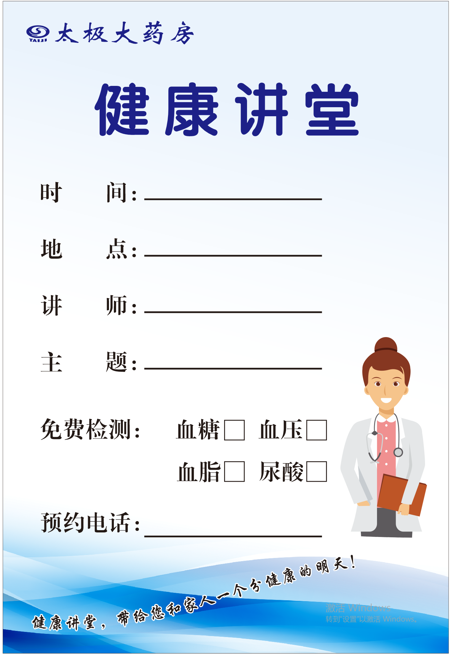  
2.会员邀约：  
a.社群和朋友圈邀约(患教前3天每天发送至少1条）、现场邀约  
b.微信/电话邀约在前三天进行，**电话邀约主要打近一年/半年购买过该场患教厂家品种的会员，其次拨打同类及门店忠实会员，每位店员至少25个电话/天**，**并将每天的截图发给片长检核和备查，**保证到场人数，若邀约了均未到场再作考虑，慢病部抽查发现未提前做患教准备的门店则扣门店店长积分5分，片长1分；  
**备注：**邀约时说明具体时间，提示患者当天为检测数据准确性需空腹；活动前一天下午再次确认活动当天到场人数，并提醒患者次日到场时间及检测需空腹。

二、请店长安排销售能手跟踪专家/培训师在义诊后的处方建议，不因忽视顾客而错过服务和销售机会！  
三、患教当天及时把检测数据录入存健康系统，患教结束后提交患教总结，钉钉提交流程：工作台--OA审批--右上角搜索患教总结表  
备注：患教照片包含：带横幅的门头照（含检测场景）、药师患教照片、患者咨询（或购药）照片

**主题词： 2024年3月 患教 总结**  **通报**

**四川太极大药房连锁有限公司 2024年4月16日印发**

**打印：周红蓉 核对：陈柳 （共印1份）**